Практическая работа №16

Тема: Знакомство с графическими редактором.

Цель: Научиться создавать и преобразовывать объекты на примере создания «Бантика»

Ход работы

1. Ознакомился с теоретической частью
2. Выполнил задания практической части
3. Оформил отчёт

Практическая часть

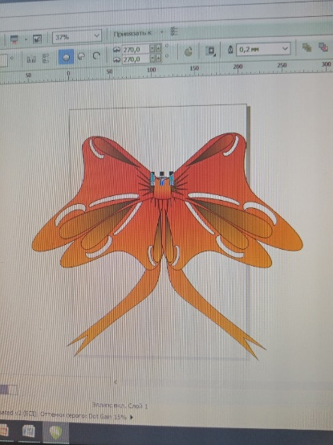

Рисунок 16.1 – готовое изображение

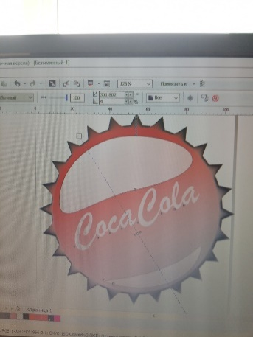

Рисунок 16.2 – Готовое изображение

Вывод:Научился создавать и преобразовывать объекты на примере создания «Бантика»